Времена сменяют друг друга, приходят и уходят веяния моды, но всегда в человеческом обществе, несмотря на все изменения, остаются важнейшие основы– нравственные ценности и традиции, хранителями которых выступает семья. Изучение истории развития семьи, сохранение её традиций формирует личность человека, такие качества как ответственность за себя и окружающих, добропорядочность, честность, трудолюбие, целеустремленность… Зная историю своей семьи (а значит, несомненно, и историю страны), человек передает её из поколения в поколение, гордится прошлым своей семьи, сохраняет ее традиции и тем самым делает ступень к новому будущему. Моё исследование посвящено герою нашей семьи, моему прадеду Михаилу Фроловичу Кобылину. К сожалению, мне не удалось собрать его подробные воспоминания о войне, но всё, что я знаю, имеет для меня огромное значение.
Кем же был мой прадед? Хочется сказать простым человеком, тружеником, таким, как миллионы людей, вставших на защиту Родины. Человеком, защищавшим свою страну и свою семью от пуль и снарядов, подарившим мирную жизнь не только своим детям и внукам, но и нам - правнукам. Такого человека можно смело назвать Героем. Само время заставило его стать таким – сильным, бесстрашным, ответственным, жертвующим собой ради других. Я горжусь своим прадедом, ведь он воевал пять лет, дошёл до Берлина и смог вернуться с Победой домой.
Моё исследование оказалось сложным, так как дедушки уже нет в живых, а некоторые эпизоды его жизни и документы были утеряны. При поиске я восстановила из воспоминаний близких факты его биографии, сохранившиеся письма. Я думаю, что моя работа внесёт одну из потерянных частиц в историю нашей семьи и нашей страны. Всё, что я знаю о Михаиле Фроловиче, изложено здесь.
Биография
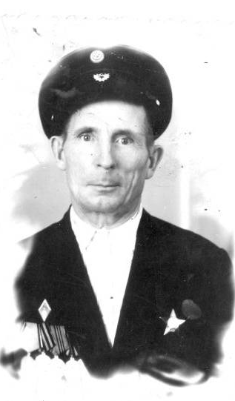
Мой прадед родился в 1912г., в Новосибирской области, Сдвинском районе, в селе Сарбалык. Обучался дома, так как школу только начинали строить, а учителей в селе не было. С 12 лет трудился на полях вместе с родителями, там он и освоил работу на тракторе. В 15 лет стал работать в колхозе трактористом. В том же колхозе он встретил свою будущею жену – Гаврилову Вассу Кузьминичну.
В 1930 состоялась их свадьба. В 1931 родился первый сын Кобылин Иван Михайлович - ныне мой дед. После 1934 родился второй сын – Александр, который прожил не долго. В 1937 году родился третий сын – Николай.
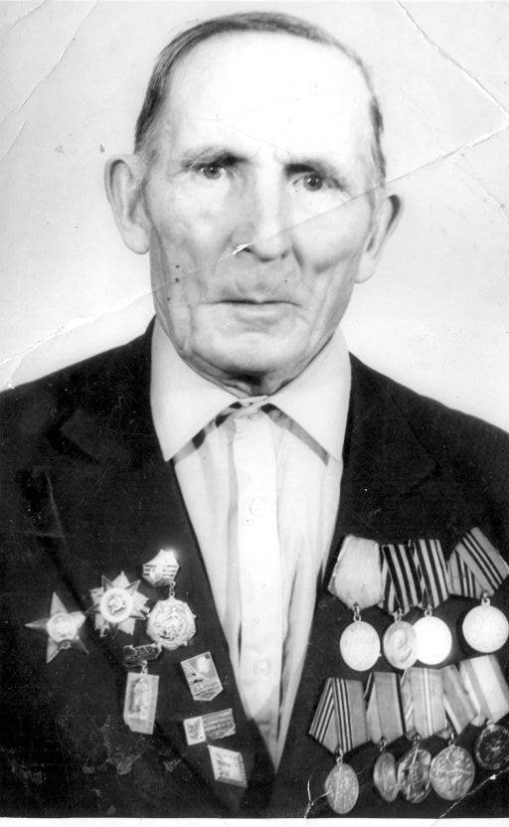
Мой прадед ушёл на войну в 1941 году. Особую мою гордость вызывает то, что он не стал ждать призыва и решил идти в добровольцы. Всю Войну, от ее начала и до победного окончания, он бился за свою страну, за свой народ .Самое первое его написанное письмо состояло из нескольких строчек: «…я жив и я буду жить, и буду идти вперёд до конца… » С этим девизом и прошел он весь фронтовой путь. Был награжден за храбрость, стойкость и мужество, проявленные в борьбе с немецкими фашистскими захватчиками, и в ознаменовании 40-летия победы советского народа в Великой отечественной войне 1941-1945, награжден орденом «Отечественной Войны 1 степени».
Вернувшись домой, в 1945 он пролежал год в больнице. До конца так и не долечив свои боевые раны, он пошёл работать лесником в Среднем Алеусе. В 1946 году награжден медалью «За победу над Германией в Великой Отечественной Войне 1941-1945гг.» 9 июня 1947 года награжден медалью «За боевые заслуги» .
17 июня 1947 года награжден медалью «За взятие Берлина», 17 ноября 1947 года награжден орденом «Красная звезда» , 16 мая 1949 награждён медалью «За взятие Кенигсберга» , 21 декабря 1966 года награжден юбилейной медалью «Двадцать лет в Великой Отечественной Войне » 27 сентября 1968 года награжден значком «За сбережение и приумножение лесных богатств РСФСР», 1 августа 1969 года награжден юбилейной медалью «50 лет вооруженных сил СССР» , 20 августа 1976 года награжден юбилейной медалью «Тридцать лет Победы в Великой Отечественной Войне 1941 - 1945»., 4 февраля 1979года награжден юбилейной медалью «60 лет вооруженных сил СССР» , 9 мая 1985 года награжден юбилейной медалью «Сорок лет победы в Великой отечественной Войне 1941 – 1945 » , 27 июля 1988 года награжден юбилейной медалью «70 лет вооруженных сил СССР» ,Награжден значком X лет службы в государственной лесной охране»
В 1969 году ушел на пенсию. Всю свою жизнь он посвятил служению семье и Родине. И мы сегодня гордимся этим трудолюбивым, стойким, бескорыстно любившим людей человеком. Гордимся вдвойне – еще и потому, что он наш прадед. В 1989 году Михаила Фроловича не стало. Мне очень жаль, что я не успела лично узнать его, но в моей памяти он всегда будет Героем и Защитником.

